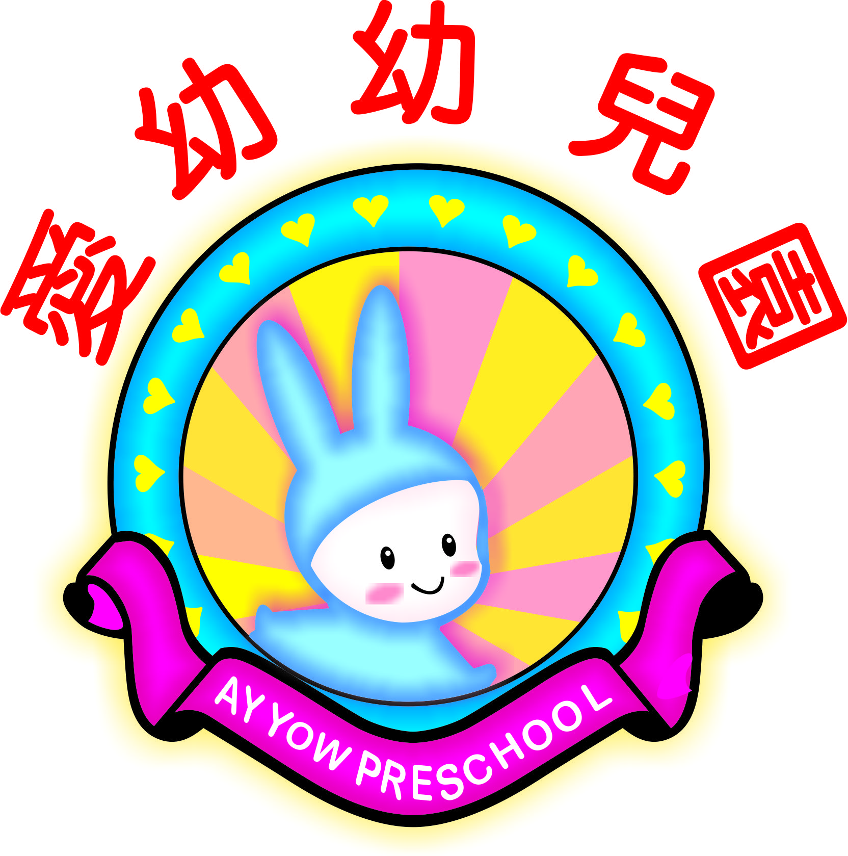
愛幼幼兒園114年9月份餐點表
日期 | 活力早餐 | 營養午餐 |  | 美味點心
9/1(一﹚ | 枸杞絲瓜麵線 | 日式涼麵、豆腐海帶味噌湯、當季水果 |  | 黑糖晶露
9/2(二﹚ | 牛奶玉米脆片 | 肉鬆飯、白菜燴翅、紅蘿蔔蛋、海帶芽湯、當季水果 |  | 綠豆豆花
9/3(三﹚ | 芹菜煎餅、養生茶 | 鯖魚蔬菜湯麵，滷蛋肉燥、當季水果 |  | 椰子饅頭、蔬果湯
9/4(四﹚ | 海苔蔬菜捲 | 日式豬排拉麵、當季水果 |  | 廣東瘦肉粥
9/5(五﹚ | 南瓜蛋餅、南瓜濃湯 | 香香白米飯、海帶咕咕蛋、韭綠炒豆芽、豆干肉燥、芹香蔬菜湯、當季水果 |  | 鍋燒意麵
9/8﹙一﹚ | 葡萄小米粥 | 番茄義大利麵、當季水果 |  | 八寶粥
9/9(二﹚ | 蛋糕、豆漿 | 五榖米飯、玉米蔥蛋、紅燒豆腐、肉燥、黃瓜湯、當季水果 | 綠豆麥片
9/10(三﹚ | 沙其馬、米漿 | 漢堡、玉米濃湯、當季水果 |  | 藍莓麵包、養生茶
9/11(四﹚ | 法國吐司、養生茶 | 培根蔬菜板條、鮮味魚湯 、當季水果 |  | 紅豆薏仁湯
9/12(五﹚ | 蔬菜豆腐蛋餅、豆漿 | 鵪鶉蛋滷肉飯、紅蘿蔔蛋、蒜香筍絲、紫菜湯、當季水果 |  | 吻仔魚粥
9/15﹙一﹚ | 絲瓜麵線 | 玉米什錦炒飯、鮮甜五行湯、當季水果 |  | 什錦水果Q凍
9/16(二) | 味噌湯、蘇打餅 | 蒜香雞肉絲飯、蔥燒豆腐、紅蘿蔔高麗菜、海帶芽湯 |  | 鮮奶玉米濃湯
9/17(三﹚ | 南瓜養生粥 | 螞蟻上樹、當季水果  翡翠湯 |  | 紅豆饅頭、蔬菜菇菇湯
9/18(四﹚ | 蕃茄豆腐蛋餅  、海芽湯 | 什錦大魯麵、當季水果 |  | 薏仁豆花
9/19(五﹚ | 薯泥紅蘿蔔吐司、  豆漿 | 咖哩飯、當季水果 |  | 綜合水果凍
9/22﹙一﹚ | 芝麻糊漿餅、冬瓜茶 | 水餃、酸辣湯、當季水果 |  | 雞蛋麵線
9/23(二﹚ | 廣東粥 | 白飯、洋蔥炒蛋、肉燥滷豆干、豆腐味噌湯、當季水果 |  | 綠豆地瓜甜湯
9/24(三﹚ | 什錦大麥粥 | 烏龍海鮮炒麵、蕃茄蛋花湯、當季水果 |  | 奶酥麵包、冬瓜茶
9/25(四﹚ | 蔬菜蛋煎餅、養生茶 | 什錦蔬菜炒米粉、蔬菜湯、當季水果 |  | 滑蛋麵線
9/26(五﹚ | 小米蘋果粥 | 蕃茄海鮮麵、榨菜肉絲湯、當季水果 |  | 紅豆豆花
9/30﹙二﹚ | 蘇打餅、味噌湯 | 五榖米飯、紅蘿蔔蛋、肉燥豆干、滷蛋、蔬菜湯、當季水果 |  | 杏仁愛玉
◎為孩子健康，本園提供餐點皆為少油、低鹽料理，飲料皆為低糖飲料，請家長放心！
◎餐點內容會隨時令季節或配合課程活動而機動調整，不便之處，敬請見諒。
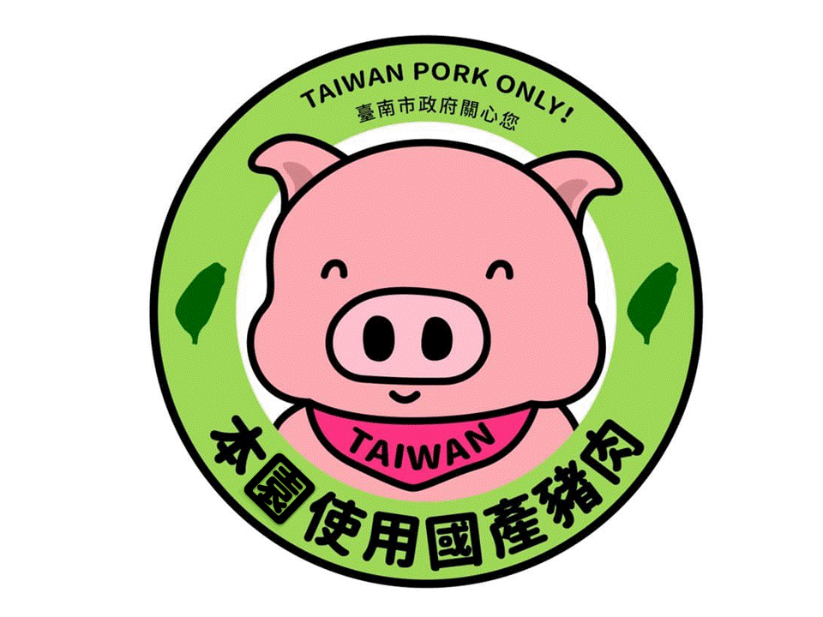
＊定時提供當季水果

